**Лабораторная работа 8**

**Работа с конвейерами CI/CD на примере платформы GitHub Actions**

**Цель работы:** приобрести базовые знания по настройке конвейеров сборки и тестирования CI/CD с помощью платформы GitHub Actions; применить на практике паттерны проектирования.

Результаты выполнения лабораторной работы демонстрируются преподавателю на консультациях к экзамену.

**Полезные ссылки**

**Паттерны проектирования:**<https://refactoring.guru/ru/design-patterns/catalog>

Внизу страницы каждого паттерна есть переход на страницы с примерами на различных языках программирования:

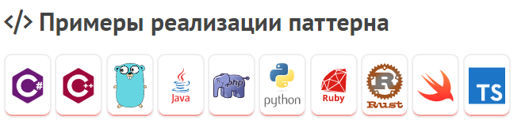

**Git:**

<https://git-scm.com/book/ru/v2/>

**GitHub Actions:**

<https://docs.github.com/ru/actions/quickstart>

<https://docs.github.com/ru/actions/automating-builds-and-tests/building-and-testing-python>

**Ход работы**

**Задание 1.**

**Выбрать паттерн проектирования и записать свою фамилию напротив нужного паттерна в таблицу на вкладке со своей группой:**

<https://docs.google.com/spreadsheets/d/1a1pA2BjjiVv_Dy4xw0_m36l51scOLthZ3CtgvKNlSwo/edit?usp=sharing>

**Задание 2.**

**Создать персональный аккаунт GitHub (если его еще нет, сайт https://github.com/).   
Создать git-репозиторий и коммиты по ходу написания программы и тестов.**

**Задание 3.**

**Настроить конвейер сборки и тестирования с помощью платформы GitHub Actions. Использовать событие push для сборки проекта и запуска тестов PyTest.**

**Задание 4.**

**Написать программу на любом языке программирования, используя выбранный паттерн, для прикладного примера из реального мира.   
Переименовать классы паттерна в соответствии с прикладной областью выбранного примера.**

**Задание 5.**

**Написать минимум два теста программы для инструмента PyTest.**

**Задание 6.**

**Проверить работу GitHub Actions на вкладке Actions как для корректных тестов, так и для падающих тестов.**



**Перечень коммитов, а также результаты сборки и тестирования на вкладке Actions продемонстрировать преподавателю.**